Dimanche 24 avril 2016 : « Vive les fleurs ! »

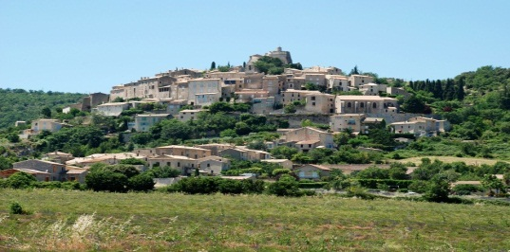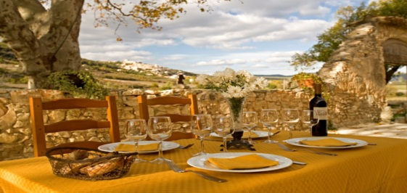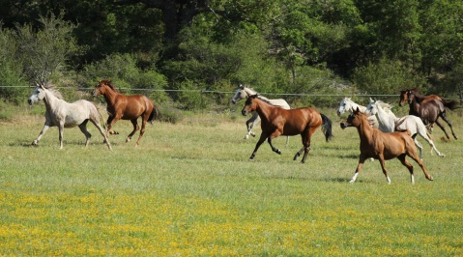

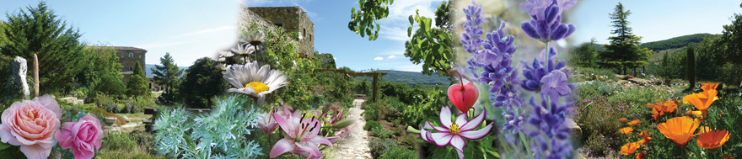

Cap au sud-ouest des Alpes de Haute-Provence pour cette sortie de printemps avec comme destination le pittoresque village de Simiane-la-Rotonde. Le rassemblement matinal s’effectuera à partir de 8h00 à Palette, au Domaine de l’Escapade autour d’un café, puis départ à 8h45 maximum. Arrêt dégustation à mi-chemin dans un domaine. Déjeuner dans une auberge table d’hôtes. Après le déjeuner : Visite du château et de sa rotonde au sommet du village, et visite d’un jardin remarquable avec exposition exceptionnelle.
-La distance du parcours matinal est d’environ 110 km, depuis Palette jusqu’au restaurant.
-La distance du parcours de retour (jusqu’à Aix) est d’environ 80 km.
Tarif : 46 €/personne pour les membres du club - 49 €/personne pour les extérieurs.
Merci de vous inscrire le plus vite possible.

Bulletin d’inscription à rendre avant le : Vendredi 25 Mars 2016
Règlement par chèque libellé à l’ordre de : « Les vieux volants de Provence », à adresser à :
Jean-Claude MARGAILLAN 320, route du cagnard – Quartier St Jacques
13100 LE THOLONET Tél : 06 16 67 14 18

°°°°°°°°°°°°°°°°°°°°°°°°°°°°°°°°°°°°°°°°°°°°°°°°°°°°°°°°°°°°°°°°°°°°°°°°°°°°°°°°°°°°°°°°°°°°°°°°°°°°°°°°°°°°°°°°°°°°°°°°°

Bulletin d’inscription : « VIVE LES FLEURS ! » le dimanche 24 avril 2016

Conducteur (Nom et Prénom):…………………………………Passagers :………………………………
AUTO : Marque :…………………………Type :…………………………Année :………..
Membre du club :………………. x 46 € par personne = ………………euro
Extérieurs :………………. x 49 € par personne = ………………euro1

